고산증으로 고생을 좀 했습니다. 그렇지만 이곳 티벳 아이들이 찬양을 배워 찬양하는 모습에 힘이 납니다. 큰 딸과 자매들이 티벳 아이들에게 찬양을 가르쳐 주었습니다. 이 아이들이 언젠가는 예수 그리스도의 부활의복음을 받아 들일 수 있도록 그리고 언젠가는 이곳에 티벳인들이 예배드리는 교회가 세워지도록 기도를 계속 부탁드립니다.
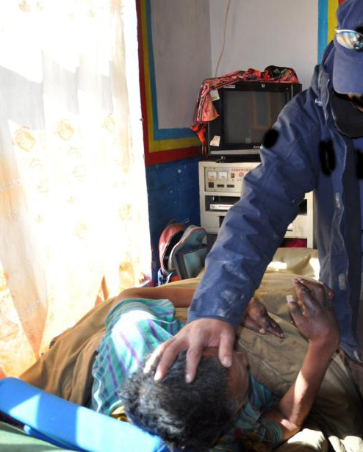
이혼으로 혼자서 6명의 아이들을 돌보며 또한 통풍병으로 손과 발이 부어 오른 친정아버지를 모시고 있는 티벳 가정을 방문하였습니다. 친정아버지의 치료를 위해 15시간을 차를 타고 가는 가장 가까운 대도시에 적십자 병원에 미국에서 오신 크리스챤 의사를 만날 수 있기를 위해 소망하고 있습니다. 저희 선교 팀은 그곳에서 치료와 동시에 예수 그리스도의 십자가와 부활의 복음을 전하려고 합니다. 그런데 이곳에서의 이동과 치료를 위해 최저 400만원 가량의 재정이 필요합니다. 저희 티벳 선교팀이 현재 모금된 거의 모든 재정인 200만원 가량을 먼저 사용하려고 합니다. 필요한 나머지 재정 200만원이 하나님이 공급해 주시길 기도 부탁드립니다. 그리고 이 분의 치료를 통해 그 가정이 예수 그리스도의 복음을 듣고 그 마을 사람들이 예수 그리스도의 복음을 듣기를 기도 부탁드립니다. 10월 9일 이분과 다른 병자들이 16시간의 거리를 차를 타고 와서 진료와 치료 중입니다. 온전히 잘 치료되길 기도 부탁드립니다. 그 분들이 예수 그리스도의 십자가의 복음을 듣고 티벳 땅에 하나님의 나라가 확장 되도록 기도 부탁드립니다.

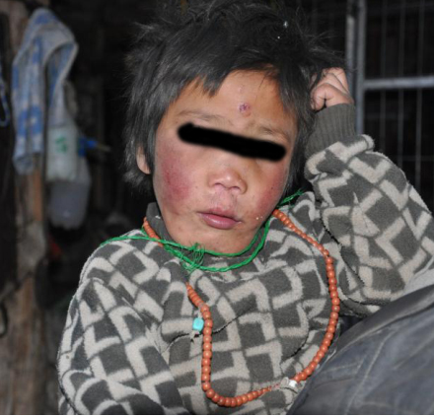
이 아이는 얼굴이 태어 날때 부터 장애가 있습니다. 이 아이를 만나기 위해 저희 팀은 왕복 9시간의 산길을 차를 타야 했습니다. 이 아이의 얼굴이 수술이 필요합니다. 이 아이가 수술을 받고 얼굴이 온전해 지며 예수 그리스도의 십자가와 부활의 복음을 받아 들여 온전하신 하나님을 만나 풍성한 삶을 살 수 있도록 기도를 부탁드립니다.

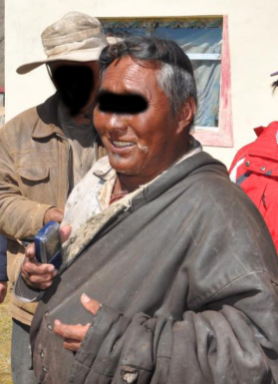
이분은 작년에 풍토병으로 누워 계셨었고, 저희 팀에서 작년에 이불을 나누어 줄때 받으신 분입니다. 저희 뿐만이 아니라 여러 팀들이 일년 동안 다녀가며 이분의 건강이 회복 되도록 기도한 분입니다. 그런데 이분이 누운 자리에서 일어나셨습니다. 건강을 회복하셨습니다. 이분에게 예수 영화 휴대용 오디어 카세트를 드렸는데 그것을 늘 듣는다고 하십니다. 예수 그리스도의 복음을 듣고 건강이 회복되어 기뻐하는 이분을 보며 저희는 하나님을 찬양하였습니다.

주님의 십자가와 부활의 복음에 능력이 있음을 믿습니다. 주님의 복음이 티벳인들의 마음 속에 받아 지도록 기도를 부탁드립니다. 할렐루야!

전 ㅇㅂㄹㅎ/ㅅㄹ 올림

